- Механические свойства некоторых тканей организма человека
У человека и животных механическая прочность тела обеспечивается опорно- двигательным аппаратом, состоящим из скелета и целой группы мышц. Назначение его – обеспечивать механическую прочность организма и создавать основу для сложных движений. В зависимости от функции, которую они выполняют, кости обладают различным запасом прочности. Благодаря трубчатому строению, кости способны выдерживать колоссальные нагрузки.

Трубчатые кости- пример уменьшения веса конструкции, экономии материала без ущерба для их механических качеств. В 1889 г в Париже открывалась Всемирная выставка. К ее открытию инженер Эйфель спешил закончить строительство башни, которая стала символом Парижа. Однако конструкция Эйфеля не была новой, идея была позаимствована у природы. Готовая конструкция была заключена в трубчатых костях бедра и голени. Оказывается, профиль башни полностью совпадает с сечением трубчатых костей. Даже углы между ее несущими поверхностями точно такие же, как углы между костными перекладинами в костном трубчатом веществе. Нейтральный слой детали, работающей на изгиб, никаких деформаций не испытывает и, следовательно, никаких нагрузок не несет.
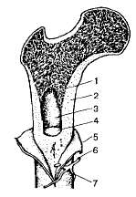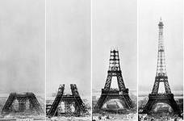
Природой давно уже изобретены конструкции, обеспечивающие прочность при малом весе: трубчатое строение многих растений, трубчатые и тавровые сечения костей животных.
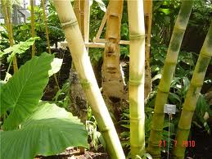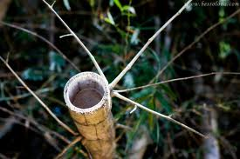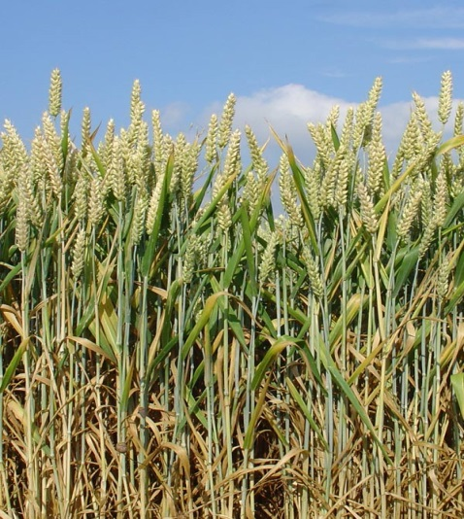
Так, бедренная кость (основа нижней конечности), поставленная вертикально, выдерживает нагрузку 15кН, а большеберцовая 1,6 – 1,8 тонн. Такие нагрузки в 25 – 30 раз превышают вес тела.
Прочность кости на растяжение больше, чем у древесины дуба и сосны (вдоль волокон), в 9 раз превосходит прочность свинца и почти равна прочности чугуна!

При выполнении разнообразных движений человеком его мышцы и элементы скелета подвергаются различного рода деформациям: сжатию, растяжению, изгибу. Они возникают под действием собственной силы тяжести или внешних нагрузок. Кости позвоночного столба, таза и нижних конечностей в основном подвергаются деформации сжатия и изгиба, а кости верхних конечностей, связки, сухожилия и мышцы – деформации растяжения.

Мышцы в теле человека составляют до 40% всей массы.
- Мышечная ткань обладает свойствами сокращаться и растягиваться.
- Ей присуща также эластичность, способность восстанавливать свою первоначальную форму после прекращения действия сил, вызывающих ее деформацию. Эластичность мышц выше, чему некоторых сортов резины.
- Эластичность мышцы, находящейся в покое и в активном состоянии, различна. Здесь имеют значение и упруго-вязкие свойства мышц. Отсюда следует очень важный вывод: прежде чем начать физические упражнения, требующие усилий и связанные с резкими движениями, необходимо сделать разминку. В противном случае возможны серьезные травмы мышц, вплоть до их разрыва.
- У мышцы сравнительно небольшая тяга производит относительно большое удлинение, после чего мышца полностью возвращается к своим первоначальным размерам.
- С возрастом мышцы изменяются, они растут, увеличиваясь в объеме. От длины мышцы зависит амплитуда ее сокращения, а от толщины пучков – сила ее сокращения. В старческом возрасте толщина мышечных пучков уменьшается, сила их падает. Однако, если человек активен, много ходит, занимается физическим трудом, атрофия мышц замедляется.

